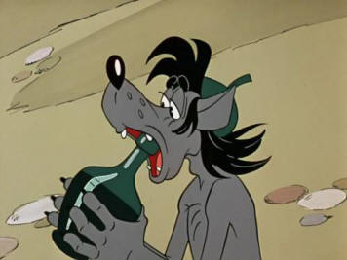

Как упоительны в России вечера!
И как вчера все было чинно и прилично,
В какой я был компании отличной!
Сегодня… лучше бы подох с утра.
И провалился от позора
(проснулся в луже под забором).
Как мог там оказаться я?
А рядом жирная свинья.
А снилось, будто бы, родная,
Тебя к себе я прижимаю,
Ласкаю нежно твое тело
(Однако, Маня, раздобрела!)
Хочу сказать, как я люблю,
А ты в ответ все – хрю да хрю.
Родной забор на ощупь знаю,
Всегда в калитку попадаю.
И вот я дома поутру,
Не бей, родная, – сам помру.
В глазах – туман, во рту – Сахара,
Нутро горит как от пожара.
А как все было хорошо вчера…
Ох, упоительны в России вечера!
 (Н. Павлинов)
Никогда не поздно все поменять… Вы можете сделать это… Бросить алкояд, начать жить и мыслить трезво, добиться благополучия, завести крепкую и здоровую семью, прожить жизнь не зря… Ведь все это доступно каждому!
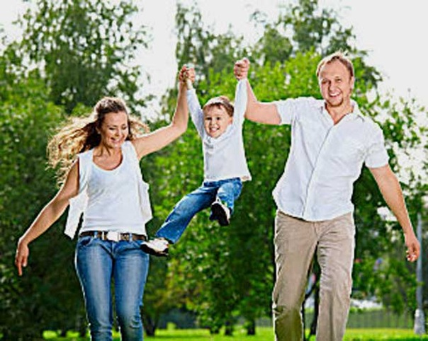

За дополнительной информацией можно обратиться в
Радунский социально-педагогический центр Вороновского района по адресу: г.п. Радунь, ул. Советская, 108 (левое крыло здания школы-интерната)

Педагоги-психологи:
Эйсмунт А.Б.

Педагоги социальные:
Головня А.И., Валицкая Л.И.

Нам можно позвонить:
8(01594)23-6-32, 24-1-72
Обращение может быть анонимным!
УО «Радунский государственный социально-педагогический центр Вороновского района»

«Особенности воздействия алкоголя на растущий организм»,
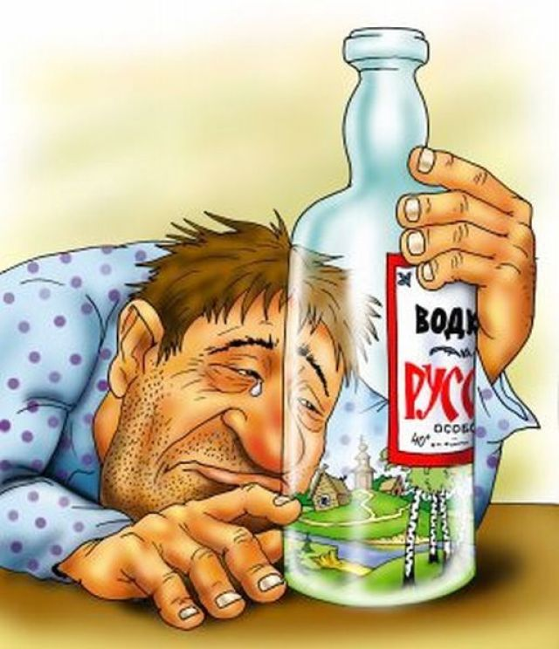

Для родителей

Влияние алкоголя на организм

- Через некоторое время после того, как алкоголь попадает в кровь, начинается разрушение эритроцитов. Вместо активных эритроцитов остаётся месиво из кровавых комков.
- Если употреблять алкоголь чаще, чем один раз в две недели, мозг не сможет освободиться от влияния наркотического яда и всё время будет находиться в «полуотключенном» состоянии. В случае, когда выпивки происходят часто, субъект становится неподвижным в умственном отношении, а мышление — обычным и шаблонным. Прежде всего, утрачиваются самые свежие достижения, т.е. человек после приёма алкоголя возвращается к тому уровню умственного развития, который у него был неделю или месяц назад. В дальнейшем наступает ослабление более прочных ассоциаций и ослабление восприятий. В результате умственные процессы сужаются, лишаясь свежести и оригинальности.
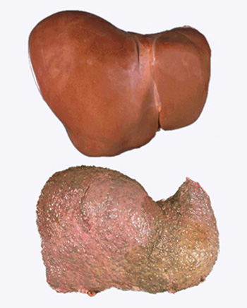
- При приёме алкогольня происходит «ожог» стенок пищевода и желудка и требуется значительное время для восстановления омертвевшей ткани. Повреждения имеют место и в поджелудочной железе. Панкреатит и диабет на почве алкоголя — явления, как правило, необратимые, из-за чего люди обречены на постоянные боли и страдания. Более того, панкреатит даёт обострения при малейшем нарушении диеты.
- Алкогольный цирроз печени — одно из наиболее тяжёлых и безнадёжных в смысле лечения заболевание человека. Цирроз печени как последствие потребления алкоголя, - одна из основных причин смертности населения.
- Как всякий яд, алкоголь, принятый в определённой дозе, приводит к смертельному исходу. Для человека весом 64 кг смертельная доза равна 500 г чистого алкоголя. Анализ внезапных и случайных смертей показывает, что алкоголь как причина несчастных случаев до сих пор занимает одно из ведущих мест.
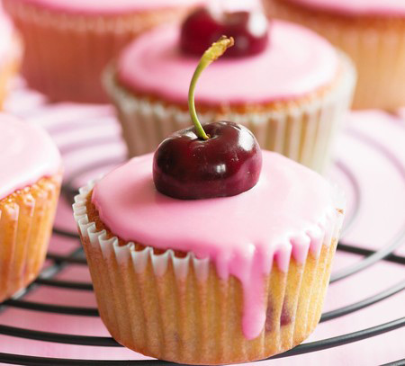
- Для пьющей личности характерно: уменьшение желания выполнять свои семейные обязанности, упрощение и учащение эмоциональных и физических проявлений раздражения, недовольства, агрессивности, гнева. Это способствует учащению и углублению конфликтов и ссор, отчуждению супругов. Часто они начинают скрывать свои доходы. Разобщение супругов способствует возникновению сексуальных проблем, ослаблению потенции, появлению внебрачных связей. Особенно тяжело страдают дети в таких семьях. Дети живут в состоянии хронического стресса. У них все время «болит душа» о родителях. Они разрываются между несовместимыми образами трезвого и пьяного отца. Отмечено, что у детей развивается созависимость и депрессия. В рамках протестных и компенсаторных реакций дети совершают побеги из дома, совершают попытки приема алкоголя и наркотиков, начинают беспорядочную половую жизнь и т.д.
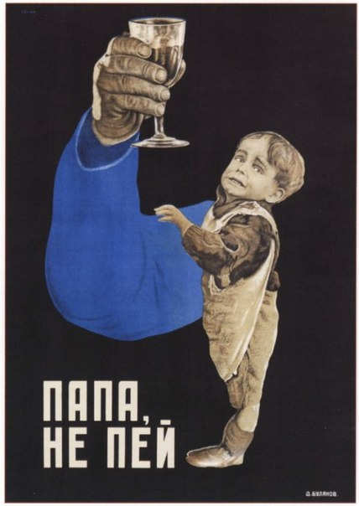
Любая доза алкоголя, даже не вызывающая опьянения, причиняет вред человеческому организму!

Праздник без алкоголя
Всевозможные праздники у жителей нашей страны ассоциируется с крепкими напитками. А что если попробовать обойтись в праздник без алкоголя? Вы скажете: «Вы.. Ну это же как Масленица без блинов или Пасха без яиц.» Но подождите... Все не так однозначно. Как правило, тех, кто терзается вечным сомнением "Пить или не пить.." волнует два основных вопроса: чем заменить алкоголь и как избежать непонимания друзей, которые пока не представляют праздника без алкогольных напитков?

Чем заменить? Заменить крепкие напитки можно чем-нибудь гораздо более вкусным. Напитки на столе могут быть как охлаждающими, так и согревающими. Если вам надоели обычные магазинные соки и газированная вода, вы можете сделать прекрасные коктейли у себя дома. Если их красиво подать, гости даже не заметят, что на вашем столе нет алкоголя.

Замените алкоголь сладким. Умеренное употребление в пищу сладостей поможет выработке в организме «гормонов» счастья без отрицательных последствий, подобных тем, которые дает алкоголь. Организуйте веселые игры и конкурсы с тематическими названиями, вроде "Чего бы я никогда не сделал на трезвую голову?"

